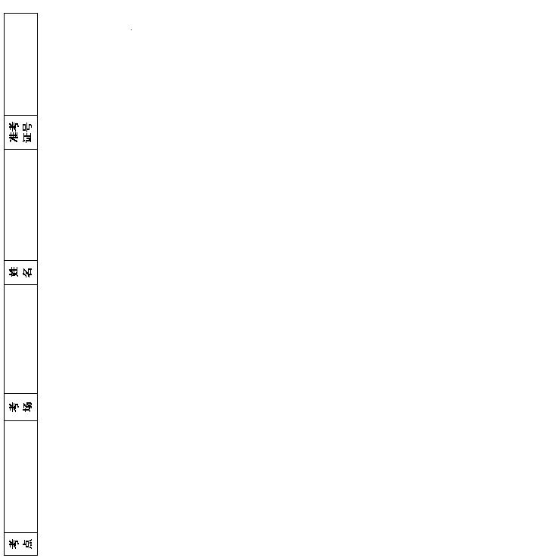
辽宁省实验中学分校2016届高三自测卷
文科数学参考答案：
一、选择题
CBDAB ACCCA DB
二、填空题
13. $\frac{3}{4}$ 14. $\sqrt{2}$ 15. $\frac{5}{8}$ 16. $8π$
三、解答题
17. 解：（1）因为，所以，又因为，所以，所以．
（2）因为，
所以，当，即时，，此时
因为 ，所以，
则．

18. (1) 证明：因为平面$\text{PEF}⊥\text{平面}\text{ABD}$,
平面$\text{PEF}∩\text{平面}\text{ABD}=\text{EF},\text{PO}⊂\text{PEF},∴\text{PO}⊥\text{ABD}$
则$\text{PO}⊥\text{BD}$,又$\text{AO}⊥\text{BD},\text{AO}∩\text{PO}=O,\text{AO}⊂\text{APO},\text{PO}⊂\text{APO},∴\text{BD}⊥\text{APO}$
$∵\text{AP}⊂\text{APO},∴\text{BD}⊥\text{PA}$ …………….6分
（2）$\frac{4\sqrt{\text{15}}}{5}$ ……………12分

19. 解：（1）
 | 数学成绩好 | 数学成绩一般 | 总计
物理成绩好 | 18 | 6 | 24
物理成绩一般 | 7 | 19 | 26
总计 | 25 | 25 | 50
……………..2分
$K^{2}≈\text{11}\text{.}\text{538}$ …………………………….5分
有$\text{99}\text{.}9$%把握认为高中生的数学成绩与物理成绩有关系. …………………………6分
（2）$\frac{5}{8}$ ……………………………..12分

20. 解：（1）∵|MN|＝8, ∴a＝4， 又∵|PM|＝2|MF|，∴e＝$\frac{1}{2}$ ∴c＝2, b²＝a²－c²＝12，∴椭圆的标准方程为$\frac{x^{2}}{\text{16}}+\frac{y^{2}}{\text{12}}=1$
（2）①证明：当AB的斜率为0时，显然∠AFM＝∠BFN＝0，满足题意
当AB的斜率不为0时，设AB的方程为x＝my－8， 代入椭圆方程整理得(3m²＋4)y-48my＋144＝0
△＝576(m²-4), y_{A}＋y_{B}＝$\frac{\text{48}m}{3m^{2}+4}$, y_{A}y_{B}＝$\frac{\text{144}}{3m^{2}+4}$.则
$k_{\text{AF}}+k_{\text{BF}}=\frac{y_{A}}{x_{A}+2}+\frac{y_{B}}{x_{B}+2}=\frac{y_{A}}{{\text{my}}_{A}−6}+\frac{y_{B}}{{\text{my}}_{B}−6}$$=\frac{y_{A}({\text{my}}_{B}−6)+y_{B}({\text{my}}_{A}−6)}{({\text{my}}_{A}−6)({\text{my}}_{B}−6)}=\frac{2{\text{my}}_{A}y_{B}−6(y_{A}+y_{B})}{({\text{my}}_{A}−6)({\text{my}}_{B}−6)}$,
而2my_{A}y_{B}－6(y_{A}＋y_{B})＝2m·$\frac{\text{144}}{3m^{2}+4}$－6·$\frac{\text{48}m}{3m^{2}+4}$＝0 ∴k_{AF}＋k_{BF}＝0，
从而∠AFM＝∠BFN.
综合可知：对于任意的割线PAB，恒有∠AFM＝∠BFN.
②方法一：S_{△ABF}＝S_{△PBF}－S_{△PAF} $=\frac{1}{2}|\text{PF}|⋅|y_{B}−y_{A}|=\frac{\text{72}\sqrt{m^{2}−4}}{3m^{2}+4},$
即S_{△ABF}＝$\frac{\text{72}\sqrt{m^{2}−4}}{3(m^{2}−4)+\text{16}}=\frac{\text{72}}{3\sqrt{m^{2}−4}+\frac{\text{16}}{\sqrt{m^{2}−4}}}$$\frac{\text{72}}{2\sqrt{3⋅\text{16}}}=3\sqrt{3}$，
当且仅当$3\sqrt{m^{2}−4}=\frac{\text{16}}{\sqrt{m^{2}−4}}$，即m＝±$\frac{2\sqrt{\text{21}}}{3}$时（此时适合于△＞0的条件）取到等号。
∴△ABF面积的最大值是3$\sqrt{3}$.
方法二：$|\text{AB}|=\sqrt{1+m^{2}}|y_{1}−y_{2}|=\sqrt{1+m^{2}}\sqrt{(y_{1}+y_{2})^{2}−4y_{1}y_{2}}=\frac{\text{24}\sqrt{1+m^{2}}⋅\sqrt{m^{2}−4}}{3m^{2}+4}$
点F到直线AB的距离$d=\frac{|2−8|}{\sqrt{1+m^{2}}}=\frac{6}{\sqrt{1+m^{2}}}$
$S=\frac{1}{2}|\text{AB}|⋅d=\frac{1}{2}×\frac{\text{24}\sqrt{1+m^{2}}\sqrt{m^{2}−4}}{3m^{2}+4}×\frac{6}{\sqrt{1+m^{2}}}=\frac{\text{72}\sqrt{m^{2}−4}}{3m^{2}+4}$$=\frac{\text{72}}{3\sqrt{m^{2}−4}+\frac{\text{16}}{\sqrt{m^{2}−4}}}≤\frac{\text{72}}{2×\sqrt{3×\text{16}}}=3\sqrt{3}$
当且仅当$3\sqrt{m^{2}−4}=\frac{\text{16}}{\sqrt{m^{2}−4}}$，即m＝±$\frac{2}{3}\sqrt{\text{21}}$时取等号。

21．解：（1）$f(x)=e^{x}−x^{2}+a,f^{'}(x)=e^{x}−2x$由已知$\begin{aligned}\left\{f(0)=1+a=0 | \right.\end{aligned}$解得$\begin{aligned}\left\{a=−1 | \right.\end{aligned}$，
故$f(x)=e^{x}−x^{2}−1$
（2）令$g(x)=f(x)+x^{2}−x=e^{x}−x−1$， 由$g^{'}(x)=e^{x}−1=0$得$x=0$
当$x∈(−∞,0)$时，$g^{'}(x)<0$，$g(x)$单调递减；当$x∈(0,+∞)$时，$g^{'}(x)>0$，$g(x)$单调递增
∴$g(x)_{\text{min}}=g(0)=0$，从而$f(x)≥−x^{2}+x$
（3）$f(x)>\text{kx}$对任意的$x∈(0,+∞)$恒成立$⇔$$\frac{f(x)}{x}>k$对任意的$x∈(0,+∞)$恒成立
令$ϕ(x)=\frac{f(x)}{x},x>0$,∴$ϕ^{'}(x)=\frac{xf^{'}(x)−f(x)}{x^{2}}=\frac{x(e^{x}−2x)−(e^{x}−x^{2}−1)}{x^{2}}=\frac{(x−1)(e^{x}−x−1)}{x^{2}}$
由（2）可知当$x∈(0,+∞)$时，$e^{x}−x−1>0$恒成立，令$ϕ'(x)>0$，得$x>1$；$g^{'}(x)<0$得$0<x<1$
∴$ϕ(x)$的增区间为$(1,+∞)$，减区间为$(0,1)$，$ϕ(x)_{\text{min}}=ϕ(1)=e−2$
∴$k<ϕ(x)_{\text{min}}=ϕ(1)=e−2$，∴实数$k$的取值范围为$(−∞,e−2)$

22. （1）证明：连结$\text{DC}$，
A
B
D
C
P
E
..
O
因为$∠\text{PCE}\text{=∠}\text{ACB}\text{=∠}\text{ADB}$,
$∠\text{PCD}\text{=∠}\text{ABD}$, 又因为$\text{AB}=\text{AD}$,
所以 $∠\text{ABD}\text{=∠}\text{ADB}$,
所以$∠\text{PCE}\text{=∠}\text{PCD}$.·················3分
由已知$∠\text{PEB}\text{=∠}\text{PAB}$, $∠\text{PDC}\text{=∠}\text{PAB}$,
所以$∠\text{PEC}\text{=∠}\text{PDC}$, 且$\text{PC}=\text{PC}$,
所以$Δ\text{PEC}≃Δ\text{PDC}$, 所以$\text{PE}=\text{PD}$.················5分
(2) 解：因为$∠\text{ACB}\text{=∠}\text{PBA}$, $∠\text{BAC}\text{=∠}\text{PAB}$
所以$Δ\text{ABC}$∽$Δ\text{APB}$, 则${\text{AB}}^{2}=\text{AP}⋅\text{AC}=\text{AP}(\text{AP}−\text{PC})$,
所以${\text{AP}}^{2}−{\text{AB}}^{2}=\text{AP}⋅\text{PC}=\text{PD}⋅\text{PB}=\text{PD}(\text{PD}+\text{BD})$
又因为$\text{PD}=\text{AB}$, $\text{AB}=1$,
所以${\text{AP}}^{2}−2{\text{AB}}^{2}=\text{AB}⋅\text{BD}=\sqrt{3}$,················8分
所以${\text{AP}}^{2}=2+\sqrt{3}$. 所以 $\text{AP}=\frac{\sqrt{2}+\sqrt{6}}{2}$.················10分

23. 解：(1)求圆C的直角坐标方程$(x−2)^{2}+y^{2}=4$ ……………….3分
（2）设点A、B对应的参数分别为$t_{1},t_{2}$,将代入$(x−2)^{2}+y^{2}=4$整理得$t^{2}+\sqrt{2}t−3=0$,则, …………………..5分
又|PA|＋|PB|=$\left|t_{1}\right|+\left|t_{2}\right|=\left|t_{1}−t_{2}\right|=(t_{1}+t_{2})^{2}−4t_{1}t=\sqrt{\text{14}}$ ……………………..10分

24．（1）解：，即，
①当时，不等式为，即，是不等式的解；
②当时，不等式为，即恒成立，是不等式的解；
③当时，不等式为，即，是不等式的解．
综上所述，不等式的解集为． …………………………………………（5分）[来源:学科网]
（2）证明：，
，
恒成立． …………………………………………（10分）

